**PrÍRUČKA SPrávcu subjektu ŠZP**

**správa pouŽívateľov**

Vydavateľ

© Národná banka Slovenska RRRR alebo Mesiac RRRR

Názov odboru

Adresa

Národná banka Slovenska

Imricha Karvaša 1

813 25 Bratislava

generická e-mailová adresa

Publikácia neprešla jazykovou úpravou.

**História dokumentu:**

|  |  |  |  |
| --- | --- | --- | --- |
| Dátum | Verzia | Popis verzie a zmien | Autor zmeny |
| 07.07.2022 | 01 | Iniciálna verzia dokumentu | Peter Holeš |
| 15.07.2022 | 02 | Doplnenie známe chyby a ich riešenia = validácia certifikátov a CSR | Peter Holeš |
| 21.07.2022 | 03 | Doplnenie postupov pre evidenciu certifikátu | Peter Holeš |
| 17.10.2022 | 04 | Revízia dokumentu | Peter Žúbor |

Obsah

Úvod 4

Zoznam použitých skratiek a pojmov 4

Prihlásenie sa do používateľského rozhrania 5

Popis používateľského rozhrania 5

Domov 5

Prihlasovacie údaje 6

Žiadať o rolu 7

Používatelia / Používatelia subjektu 8

Pracovné postupy 10

Vytvorenie používateľa subjektu 10

Žiadosť o prístupové oprávnenia do ŠZP 12

Zmena evidovaných údajov o používateľovi 14

Evidencia nového certifikátu pre používateľa externého subjektu 15

Evidencia existujúceho certifikátu pre používateľa externého subjektu 16

Reset hesla pre používateľa subjektu 17

Zneplatnenie používateľa subjektu 18

Zasielanie notifikácií 19

Generovanie X509 certifikátu pre používateľa s dvojfaktorovou autentifikáciou 21

Známe chyby a ich riešenie 24

Zadané heslo neodpovedá nastavenej politike hesiel 24

Nedostatočné oprávnenie na vykonanie operácie 25

Nedostatočné oprávnenie 25

Zobrazenie skrytých atribútov 26

Nesprávny formát vloženého CSR súboru 27

Nesprávny formát vloženého x509Certfikátu 27

Vložený súbor neprislúcha danej identite (vloženie CSR) 28

Vložený súbor neprislúcha danej identite (vloženie x509 verejnej časti certifikátu) 28

# Úvod

V tejto príručke nájdete informácie o tom, ako spravovať používateľov  informačného systému ŠZP. Správa sa vykonáva v používateľskom rozhraní pre správcov subjektu (ďalej len „používateľské rozhranie“).

Pre správne pochopenie informácií uvedených v príručke je potrebná znalosť práce s operačným systémom MS Windows a tiež znalosť základnej terminológie webových prehliadačov.

# Zoznam použitých skratiek a pojmov

|  |  |
| --- | --- |
| Názov | Význam |
| IAM | Identity and access management |
| IDM | Identity management |
| Identita | Predstavuje fyzickú osobu (používateľa v IDM systéme). Identita vzniká vložením nového používateľa do IDM systému. |
| Účet | reprezentácia používateľa v aplikácii |
| Koncový systém | informačný systém (aplikácia) NBS |
| 2FA | dvojfaktorová autentifikácia |
| Kontaktná osoba ŠZP | Je osoba v IS ŠZP bez možnosti prihlasovania |
| Externý používateľ ŠZP | Je koncový používateľ s aktívnym prístupom do IS ŠZP |
| IS ŠZP | Informačný systém ŠZP |

# Prihlásenie sa do používateľského rozhrania

Pre prihlásenie sa do používateľského rozhrania je potrebné prihlásiť sa do extranet portálu NBS

* extranet.nbs.sk (produkčné prostredie)
* extranet-test.nbs.sk (testovacie prostredie)

a spustiť aplikácu Správa používateľov.

# Popis používateľského rozhrania

Nasledujúca kapitola popisuje jednotlivé položky používateľského rozhrania.

## Domov

Na túto obrazovku je používateľ presmerovaný po prihlásení do aplikácie. Obrazovka informuje prihláseného používateľa o jeho aktuálnom nastavení prístupových oprávnení prostredníctvom priradených rolí (v časti **Moje priradenia**). Ďalej je k dispozícii informácia o účtoch do koncových systémov (v časti **Moje účty**).

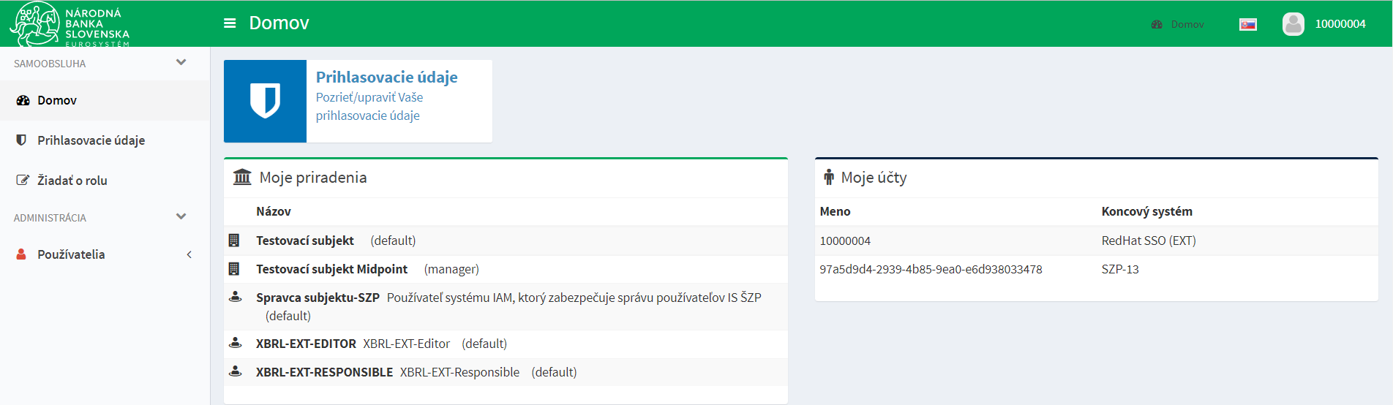

Obrázok 1 Používateľský dashboard – úvodná obrazovka po prihlásení

Pravá časť obrazovky slúži pre informácie o aktuálne prihlásenom používateľovi.

V ľavej časti obrazovky sú ďalšie ovládacie prvky (tlačidlá):

|  |  |
| --- | --- |
|  | Úvodná obrazovka – používateľský dashboard |
|  | Vytvorenie žiadosti o zmenu hesla |
|  | Vytvorenie žiadosti o zmenu prístupových oprávnení do Informačného systému NBS |
|  | Zobrazenie zoznamu všetkých používateľov vedených v systéme spadajúcich pod externý subjekt prihláseného správcu. Umožňuje vyhľadať koncového používateľa a zobraziť detail používateľského profilu |

## Prihlasovacie údaje

Po kliknutí položky menu **Prihlasovacie údaje**, zobrazí aplikácia zoznam priradených účtov prihláseného používateľa. Na tomto mieste je možné zmeniť si vlastné heslo.

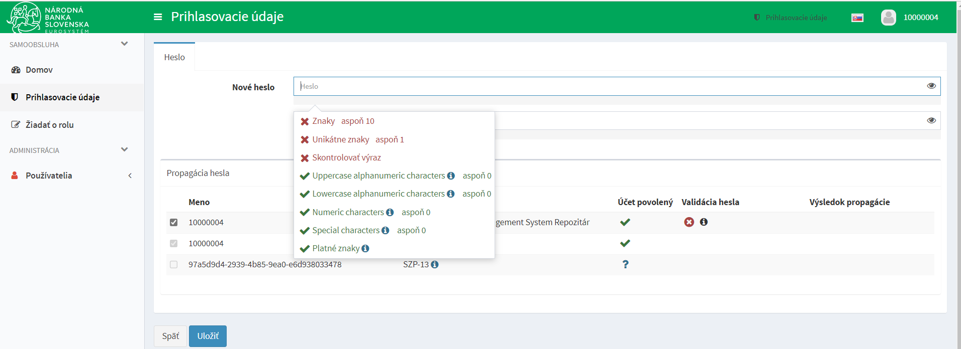

Obrázok 2 Zobrazenie formulára pre zmenu hesla

**Poznámka:** Systém pred uložením kontroluje Vami zadané heslo voči nastavenej politike hesiel.

V prípade, že heslo neodpovedá tejto politike, systém požiadavku nespracuje a vyhlási chybu.

## Žiadať o rolu

Používateľ má pri žiadosti o prístupové oprávnenia (roly) do Informačného systému NBS možnosť výberu na základe katalógu rolí, kde sú jednotlivé prístupové oprávnenia (roly) logicky rozčlenené podľa preddefinovaných kategórii.

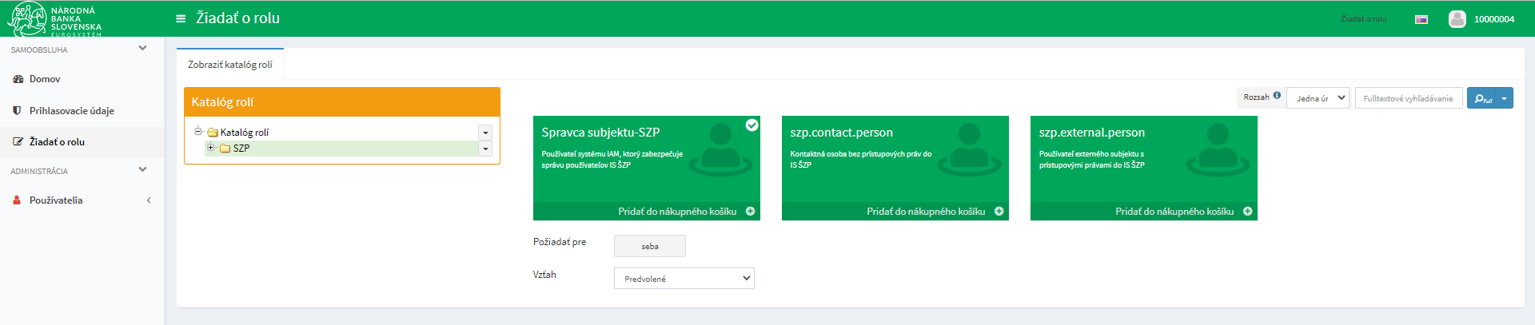

Obrázok 3 Zobrazenie katalógu rolí

## Používatelia / Používatelia subjektu

Zobrazí zoznam používateľov subjektu.

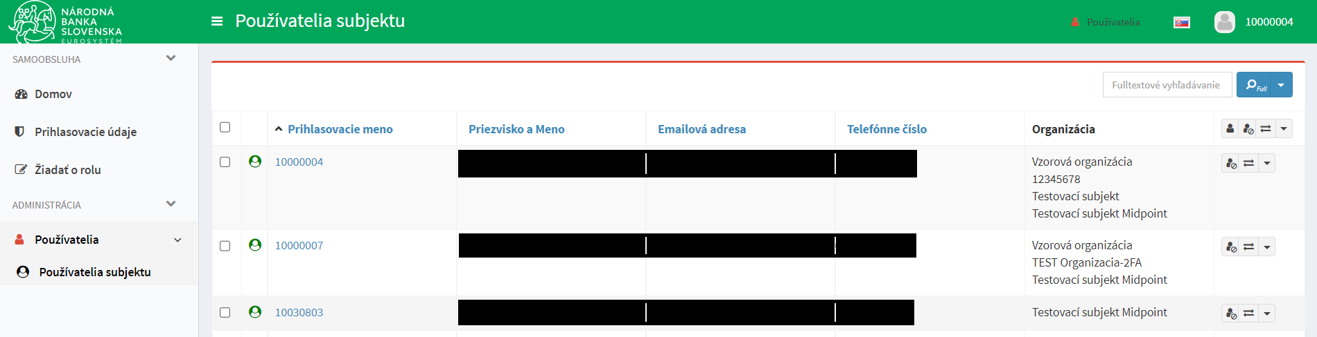

Obrázok 4 Zoznam používateľov

### Záložka – Základné

Po kliknutí na konkrétneho používateľa sa otvorí detail používateľa. Tu sú uvedené jednotlivé atribúty použivateľa. Pri každom atribúte je ikonka, ktorá popisuje význam vybraného atribútu.

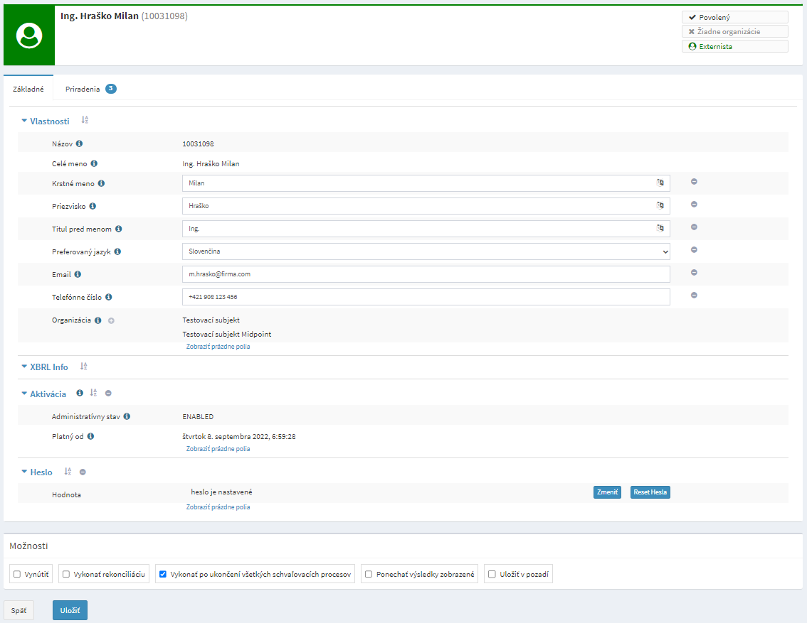

Obrázok 5 Profil identity

### Záložka – Priradenia

Dlaždica “**Všetko**“ Zobrazuje všetky aktíva priradené použivateľovi. Roly a organizáciu (príslušnosť k subjektu).

Dlaždica “**Rola**“ Zobrazuje roly priradené používateľovi.

Dlaždica “**Organizácia**“ Zobrazuje organizačnú jednotku priradenú používateľovi (príslušnosť k subjektu).

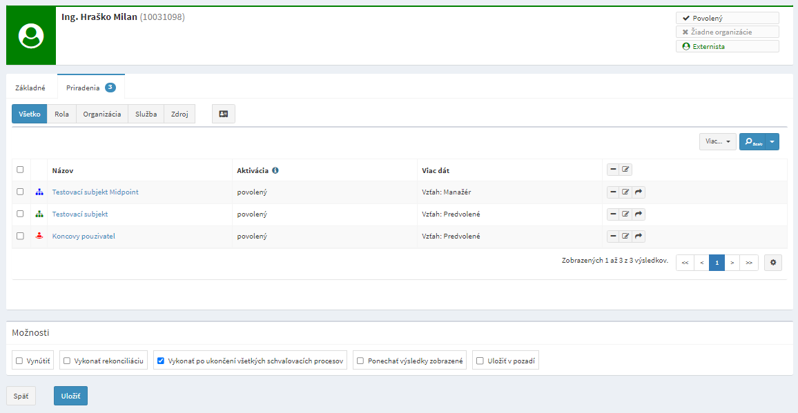

Obrázok 6 Záložka priradenia

# Pracovné postupy

## Vytvorenie používateľa subjektu

1. V používateľskom rozhraní vyberte položku  **Používatelia**
2. Následne vyberte položku  **Používatelia subjektu**
3. Zobrazí sa zoznam existujúcich používateľov



1. Pod zoznamom vľavo dolu vyberte voľbu  zobrazí sa prázdny formulár pre zadanie údajov

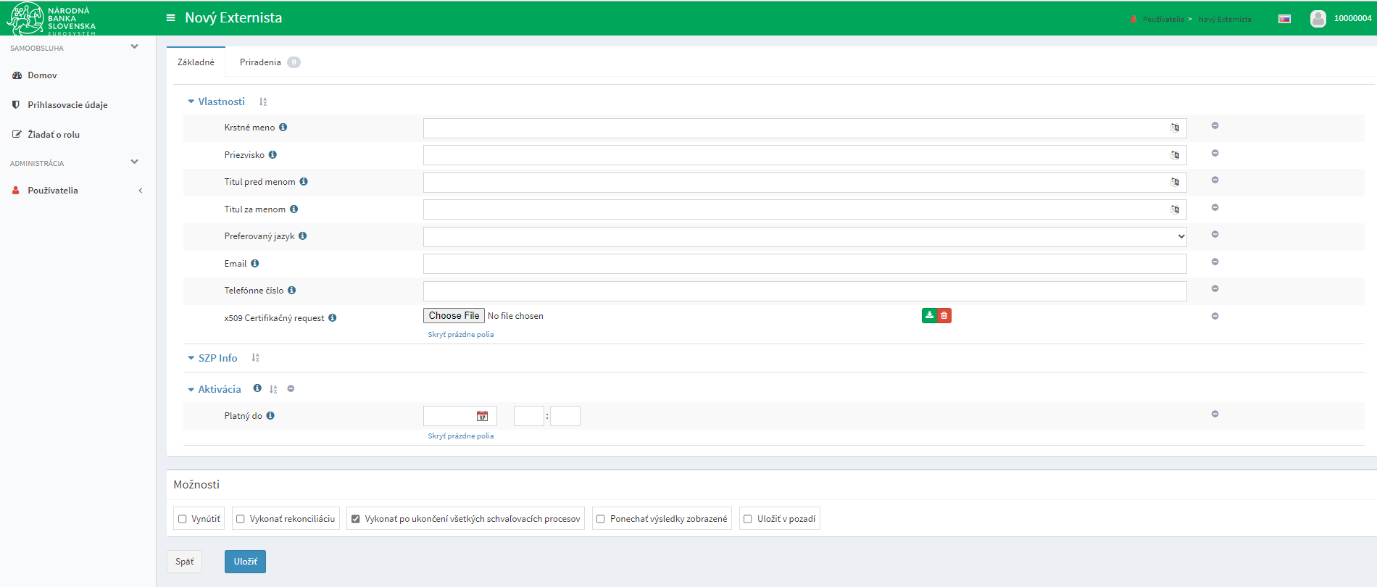

1. Vyplňte údaje. V prípade, že pre prihlasovanie nevyužívate dvojfaktorové overovanie, nie je potrebné zadávať atribút “x509 Certifikačný request“.

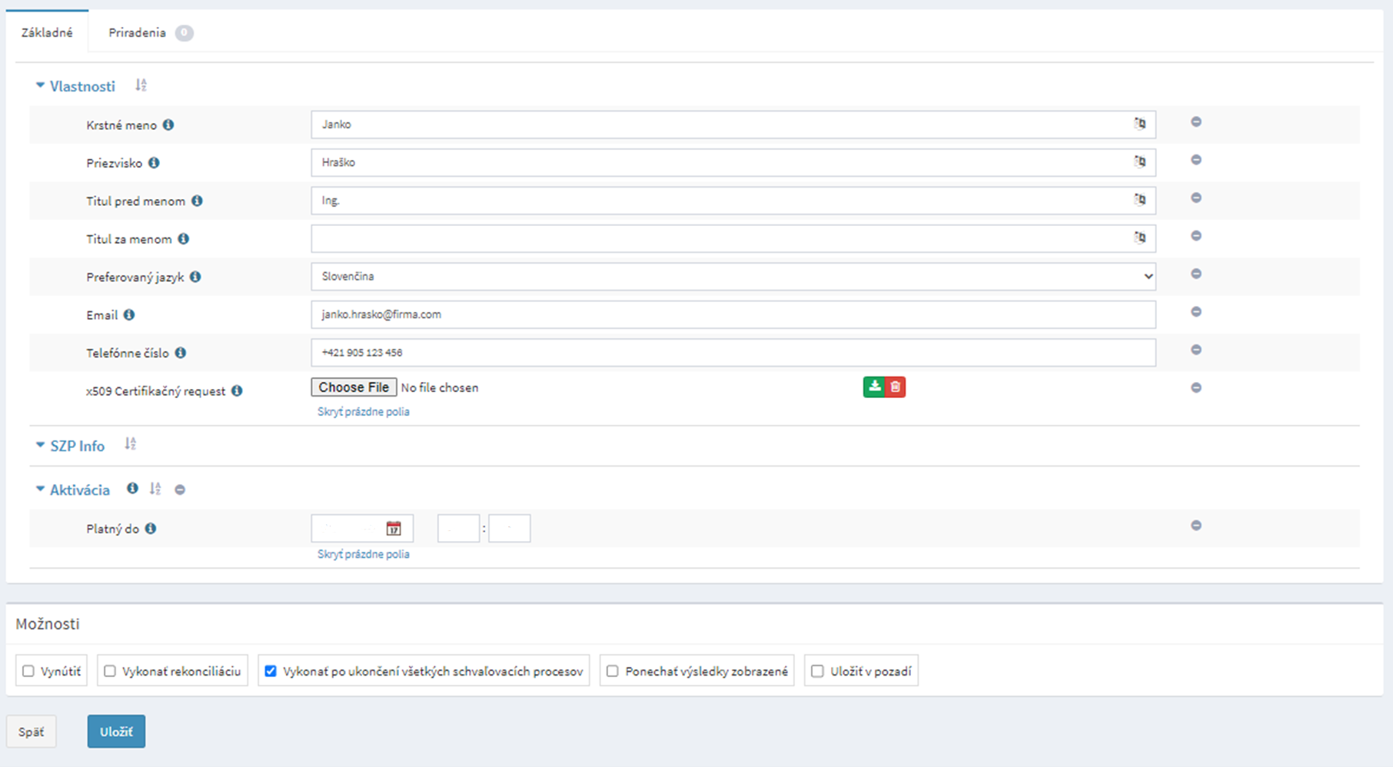V časti “Možnosti“ je popis jednotlivých volieb možné vyvolať podržaním kurzoru nad voľbou.

1. Uložte formulár

Systém vygeneruje unikátne používateľské meno a vytvorí používateľskú identitu

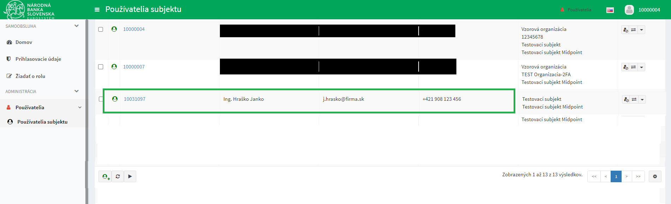

## Žiadosť o prístupové oprávnenia do ŠZP

1. V používateľskom rozhraní vyberte položku **Žiadať o rolu**
2. Zobrazí sa katalóg rolí, pre zobrazenie všetkých rolí
3. Vpravo vyberte na *Podstrom*, nasledne stlačte čím sa zobrazia všetky oprávnenia v katalógu rolí

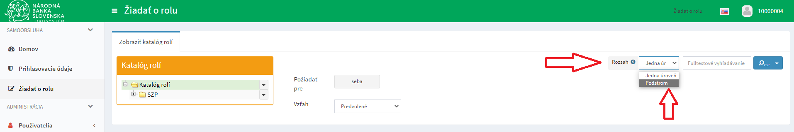

Alternatívne viete prechádzať oprávnenia podľa jednotlivých aplikácií kliknutím na meno konkrétnej aplikácie v Katalógu rolí.

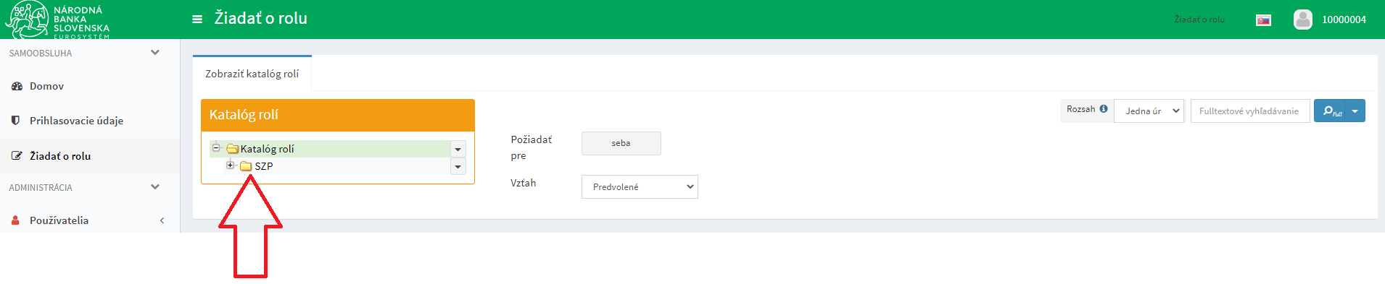

1. Kliknutím  vyberiete danú rolu na priradenie. Do košíka môžete vložiť niekoľko oprávnení súčasne.

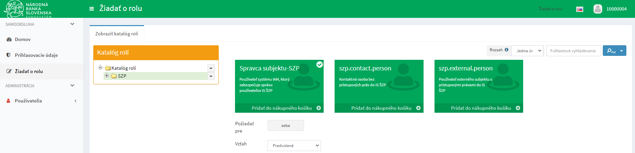

1. Kliknutím na **Požiadať pre [seba]** sa zobrazí zoznam používateľov dostupných pre Váš subjekt. Zaškrtnutím  vyberiete používateľov

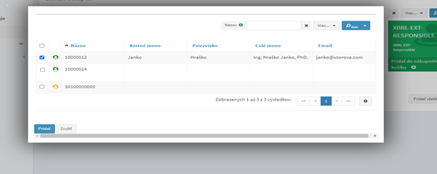

1. Po výbere stlačte tlačidlo **Pridať**, čím ukončíte výber a okno sa zavrie
2. Stlačte tlačidlo **Prejsť do nákupného košíka,** kde sa dostanete na prehľad oprávnení, o ktoré budete žiadať.

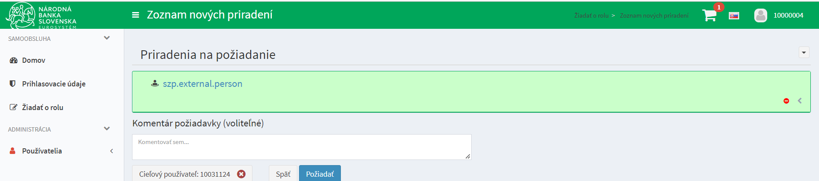

1. V prípade, že chcete dokončiť žiadosť, stlačte tlačidlo **Požiadať**.

(Stlačením tlačidla **Požiadať** sa žiadosť o prístupové oprávnenia okamžite realizuje na koncovom systéme)

Priradenie oprávnení na používateľa je dokončené.

**Poznámka:** Ak priraďujete rolu s používateľskými oprávneniami už pre existujúcu szp.contact.person, založenú v minulosti, negeneruje sa notifikácia (email s prihlasovacími údajmi). Je potrebné resetnúť heslo pre používateľa, čo vygeneruje novú notifikáciu. Viac v časti “Reset hesla pre používateľa subjektu”.

## Zmena evidovaných údajov o používateľovi

1. Prihláste sa do aplikácie pre správu používateľov subjektu 
2. Po prihlásení sa do aplikácie v časti **ADMINISTRÁCIA** vyberte položku  **Používatelia**
3. Následne vyberte položku **Používatelia subjektu**

Zobrazí sa zoznam existujúcich používateľov

1. Kliknite na vybraného používateľa, ktorého chcete editovať

Zobrazí sa formulár s možnosťou editácie atribútov, pre viac atribútov klikni na „Zobraziť prázdne polia“

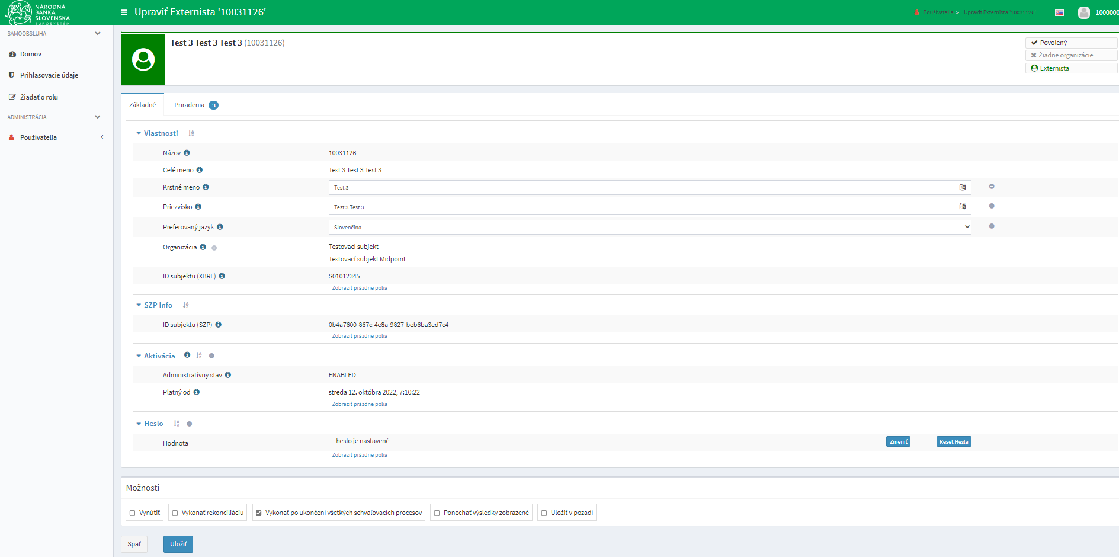

1. Zmeňte vybrané atribúty (napr. telefónne číslo) a zmeny uložte stlačením tlačidla **Uložiť**

Zmeny sú okamžite zapísané do systému

## Evidencia nového certifikátu pre používateľa externého subjektu

1. Tento postup je len pre používateľov subjektov, ktoré používajú 2FA (dvojfaktorovú autentifikáciu)
2. Prihláste sa do aplikácie pre správu používateľov subjektu 
3. Po prihlásení sa do aplikácie v časti **ADMINISTRÁCIA** vyberte položku  **Používatelia**
4. Následne vyberte položku **Používatelia subjektu**

Zobrazí sa zoznam existujúcich používateľov

1. Kliknite na vybraného používateľa, ktorého chcete editovať

Zobrazí sa formulár s možnosťou editácie vybraných atribútov

1. V časti Vlastnosti kliknite na Zobraziť prázdne polia. Vyberte *x509 Certifikačný request*

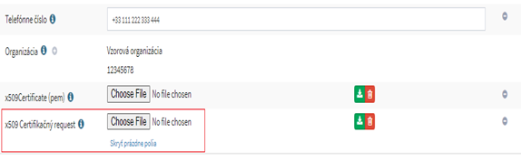

1. Vložte požiadavku na zaevidovanie certifikátu
2. Stlačte tlačidlo **Uložiť**

**POZOR**: Po stlačení tlačidla **Uložiť** sa vykonáva validácia vloženého súboru. V prípade, že ste vložili nesprávny súbor budete upozornený chybovou správou. (viď kapitola *Známe chyby a ich riešenia*).

Systém požiadavku zaeviduje a vygenerovaný certifikát odošle na emailovú adresu identity. Platnosť certifikátu je nastavená na 3 roky.

## Evidencia existujúceho certifikátu pre používateľa externého subjektu

1. Prihláste sa do aplikácie pre správu používateľov subjektu 
2. Po prihlásení sa do aplikácie v časti **ADMINISTRÁCIA** vyberte položku  **Používatelia**
3. Následne vyberte položku **Používatelia subjektu**

Zobrazí sa zoznam existujúcich používateľov

1. Kliknite na vybraného používateľa, ktorého chcete editovať

Zobrazí sa formulár s možnosťou editácie atribútov

1. V časti Vlastnosti kliknite na Zobraziť prázdne polia. Vyberte *x509Certificate (pem)*

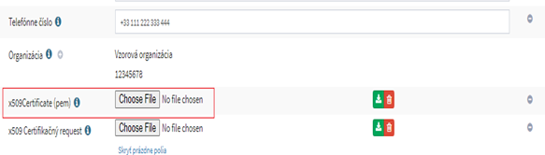

1. Vložte verejnú časť prihlasovacieho certifikátu identity.
2. Stlačte tlačidlo **Uložiť**

**POZOR**: Po stlačení tlačidla **Uložiť** sa vykonáva validácia vloženého súboru. V prípade, že ste vložili nesprávny súbor budete upozornený chybovou správou. (viď kapitola *Známe chyby a ich riešenia*).

**Poznámka**: PEM certifikát treba nahrať v tvare, ktorý nie je kódovaný base64, teda certifikát začína textom :

-----BEGIN CERTIFICATE----

A končí textom:

-----END CERTIFICATE-----

## Reset hesla pre používateľa subjektu

1. Prihláste sa do aplikácie pre správu používateľov subjektu 
2. Po prihlásení sa do aplikácie v časti **ADMINISTRÁCIA** vyberte položku  **Používatelia**
3. Následne vyberte položku **Používatelia subjektu**

Zobrazí sa zoznam existujúcich používateľov

1. Kliknite na vybraného používateľa ktorému chcete resetovať heslo

Zobrazí sa formulár, kde v dolnej časti nájdete časť pre reset hesla

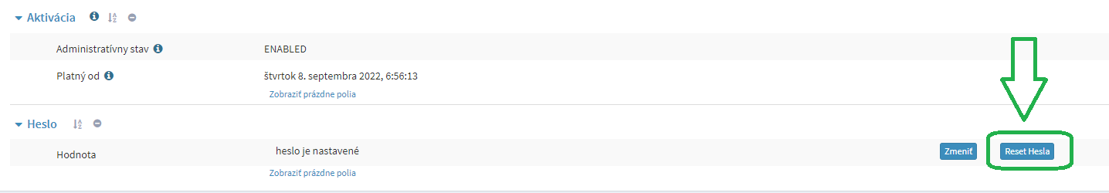

1. Kliknite na tlačidlo **Reset Hesla**

V časti Heslo sa zmeni text z ,,heslo je nastavené“ na ,,heslo bude odstránené“

1. Stlačte tlačidlo **Uložiť**

Systém vygeneruje nové heslo a odosiela notifikáciu na používateľa. Zmeny sú okamžite prepísané do systému/všetkých aplikácií, do ktorých má používateľ prístup.

**Pozor!** V prípade,že vyberiete tlačidlo **Zmeniť**, systém Vás vyzve na zadanie hesla podľa platnej politiky hesiel. Vami zadané heslo sa používateľovi neukladá, ale rovnako ako v prípade tlačidla Reset Hesla sa vygeneruje nové heslo, ktoré sa zasiela na používateľovu emailovú adresu.

## Zneplatnenie používateľa subjektu

1. Prihláste sa do aplikácie pre správu používateľov subjektu 
2. Po prihlásení sa do aplikácie v časti **ADMINISTRÁCIA** vyberte položku  **Používatelia**
3. Následne vyberte položku **Používatelia subjektu**

Zobrazí sa zoznam existujúcich používateľov

1. Kliknite na vybraného používateľa, ktorého chcete deaktivovať

Zobrazí sa formulár kde v časti Aktivácia po rozkliknutí Zobraziť prázdne polia nájdete časť pre nastavenie platnosti – **Platnosť do**

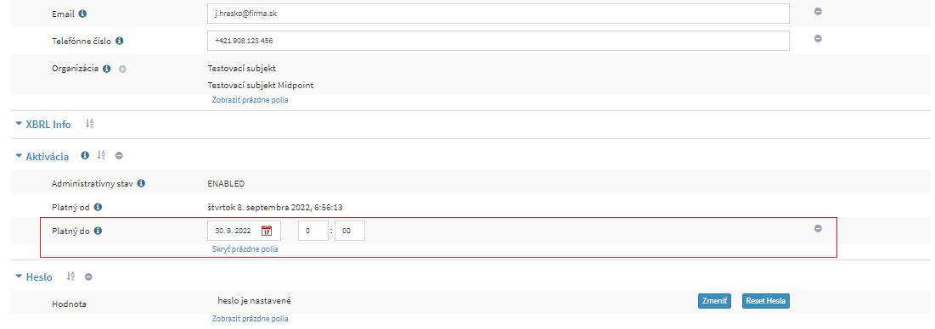

1. Vyplňte dátum, kedy má byť identita deaktivovaná (v prípade okamžitej deaktivácie, vyplňte aktuálny dátum)
2. Stlačte tlačidlo **Uložiť**

Deaktivácia identity neznamená jej zmazanie, ale zmenu statusu z Active na Archived. Predstavuje neaktívnu identitu. Jej vlastnik tak nie je schopný sa ďalej prihlasovať do IDM ani koncových systémov.

V prípade, že ste nastavili aktuálny dátum, identita sa okamžite deaktivuje.

# Zasielanie notifikácií

Notifikácie sú zasielané na základe nasledujúcich udalostí:

|  |  |  |  |
| --- | --- | --- | --- |
| **Udalosť** | **Notifikovaný subjekt** | **Subjekt správy** | **Príklad notifikačnej správy** |
| Vytvorenie používateľa subjektu | Koncový Používateľ | Nastavenie hesla v systéme IAM pre používateľa: *titul priezvisko meno* | Dobrý deň,  V systéme IAM Národnej banky Slovenska Vám bol vytvorený používateľ a nastavené iniciálne heslo:  Prihlasovacie meno: ***10031097***  Iniciálne heslo: ***:^K2fR"w***  Na tento e-mail neodpovedajte, bol vytvorený automaticky systémom IAM.  Notifikácia bola vytvorená: 2022-02-12T23:12:46.784+01:00 |
| Zmena hesla | Koncový Používateľ | Zmena používateľského hesla: *titul priezvisko meno* | Dobrý deň,  V systéme IAM Národnej banky Slovenska Vám bolo zmenené Vaše heslo:  Prihlasovacie meno: ***10031097***  Nové heslo: ***Quz#4"]|***  V prípade, že ste zmenu hesla nepožadovali, prosím okamžite kontaktujte pracovníka podpory.  Na tento e-mail neodpovedajte, bol vytvorený automaticky systémom IAM.  Notifikácia bola vytvorená:2022-02-13T07:52:54.524+01:00 |
| Generovanie certifikátu pre koncového používateľa  (platí pre 2FA subjekty) | Žiadateľ (správca subjektu) | X509 Certifikát pre koncového používateľa: : *titul priezvisko meno (prihlasovacie meno)* | Dobrý deň,  V systéme IAM Národnej Banky Slovenska Vám bol na základe Vašej žiadosti vygenerovaný certifikát pre používateľa:  Meno a priezvisko: Janko Hraško  Prihlasovacie meno: *10031097*  Vygenerovaný certifikát nájdete ako prílohu tejto správy. Pre dokončenie procesu registrácie používateľa v systéme IAM postupujte podľa príručky Správcu subjektu.  Na tento e-mail neodpovedajte, bol vytvorený automaticky systémom IAM.  Notifikácia bola vytvorená:2022-02-13T07:52:54.524+01:00 |

# Generovanie X509 certifikátu pre používateľa s dvojfaktorovou autentifikáciou

Pre prihlásenie používateľa je vyžadovaný prihlasovací certifikát (dvojfaktorová autentifikácia), ktorý je možné vytvoriť podľa nižšie uvedeného postupu.

Na vytvorenie autentifikačného self-signed certifikátu použite nástroj Generátor certifikátov, ktorý stiahnete tu: <https://nbs.sk/dokument/bf4433b5-d4a1-414c-86fb-7523b155a856/stiahnut/?force=true>

Tento nástroj vyžaduje pre spustenie nainštalovanú Javu min. verzie 8.

Postup generovania certifikátu je nasledovný:

1. Spustite aplikáciu jednoduchým kliknutím na stiahnutý súbor. Otvorí sa vám okno s programom

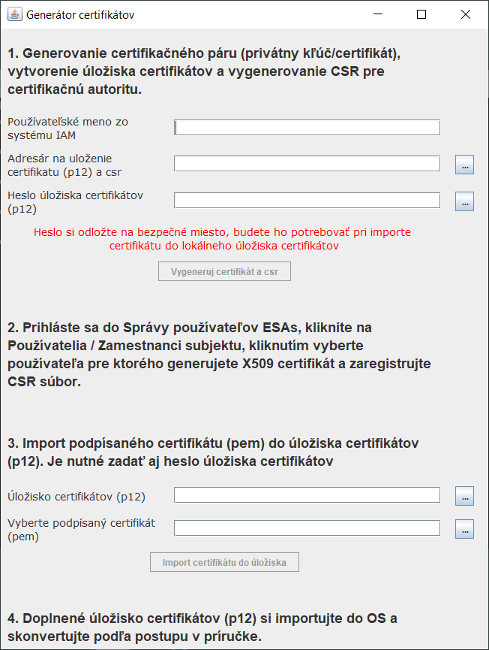

1. Vpíšte do prvého okienka používateľské meno (musí byť totožné s tým, ktoré bolo používateľovi pridelené v IAM).
2. V druhom okienku vyberte pracovný adresár (napr. C:\Windows\Temp).
3. Do tretieho okienka vyplňte heslo, ktoré bude použité pre certificate package (p12). Môžete využiť aj generátor náhodných hesiel, ktorý spustíte stlčením tlačítka



1. Stlačte tlačidlo „Vygeneruj certifikát a csr“.
2. Prihláste sa do používateľského rozhrania pre správu používateľov ŠZP kliknite na Používatelia / Používatelia subjektu, kliknutím vyberte používateľa, pre ktorého generujete X509 certifikát a zaregistrujte *csr súbor* (pokiaľ nevidíte vyznačené pole ako na obrázku nižšie, je potrebné kliknúť na Zobraziť prázdne polia)

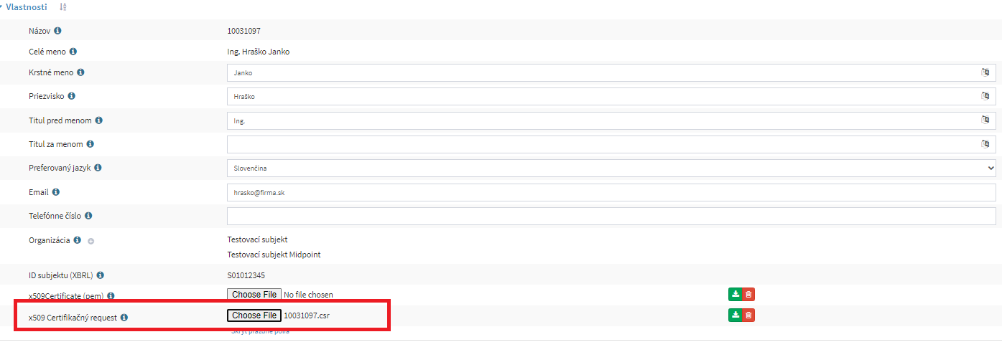

1. Uložte zmeny
2. Systém Vašu požiadavku spracuje a na emailovú adresu používateľa bude automaticky odoslaná notifikácia obsahujúca podpísaný certifikát vo formáte pem. (v našom prípade súbor: *10031097.pem*). Súbor uložte do pracovného adresára podľa bodu c).
3. V kroku 3. vyberte tento .pem súbor a kliknite na „Import certifikátu do úložiska“.
4. Vytvorený certifikát si importujte do OS Windows.

Kliknutím na súbor p12 vytvorený v bode i), ktorý nájdete v pracovnom adresári podľa bodu c), spustíte Certificate Import Wizard a stláčaním Next / Ďalej prejdite všetkými oknami sprievodcu. Vo všetkých dialógových oknách ponechajte predvolené hodnoty. V treťom dialógovom okne je potrebné zadať heslo, ktoré ste si vytvorili v bode d).

1. Skonvertujte importovaný certifikát do potrebného tvaru pre elektronický podpis.

Na tento účel si stiahnite nástroj certinfoapp (podľa verzie .NET Framework, ktorú máte nainštalovanú)

https://java.ditec.sk/qes/dist/certinfoapp.zip, pre .NET Framework 2.0-3.5,

https://java.ditec.sk/qes/dist/certinfoapp4.zip, pre .NET Framework 4.0 a vyšší.

1. Stiahnutý súbor je potrebné rozbaliť, rozbalený súbor s príponou .exe je potrebné spustiť bežným kliknutím na súbor.
2. Otvorí sa vám dialógové okno, v ktorom vyznačíte importovaný certifikát a stlačíte „Konvertovať certifikát (RSA AES)“.

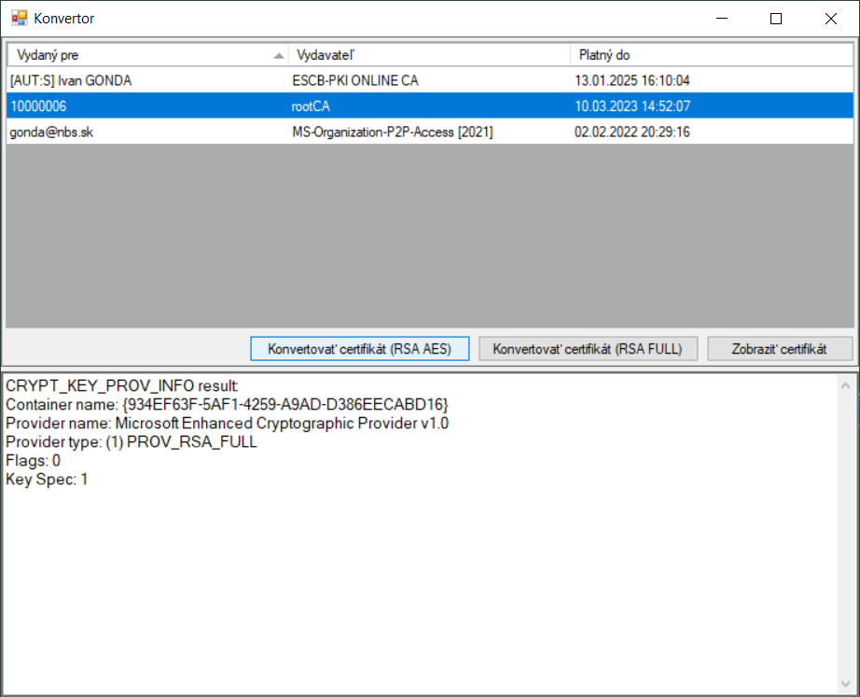

1. Dialógové okno zatvoríte obvyklým spôsobom. Certifikát je pripravený na použitie v ŠZP.

# Známe chyby a ich riešenie

Nasledujúca kapitola popisuje možné chybové stavy a ich riešenia.

## Zadané heslo neodpovedá nastavenej politike hesiel

**Chyba:** Zadané heslo neodpovedá nastavenej politike hesiel

**Riešenie:** Opätovne zadajte heslo, zodpovedajúce požadovanej politike hesiel

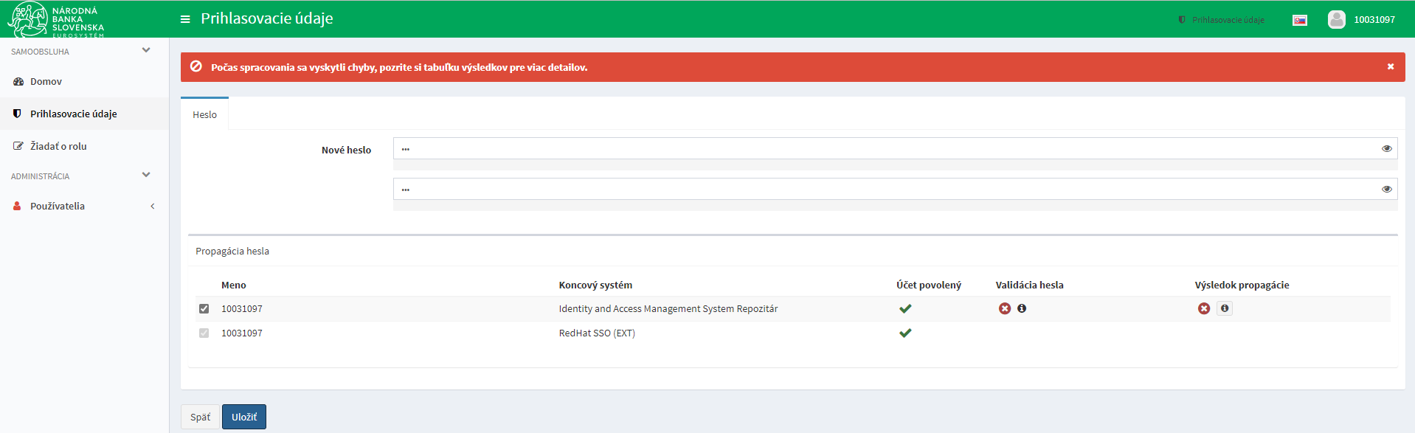

Po zobrazeni hlášky kliknete vpravo v stĺpci “Výsledok propagácie“ a zobrazí sa dôvod chyby.

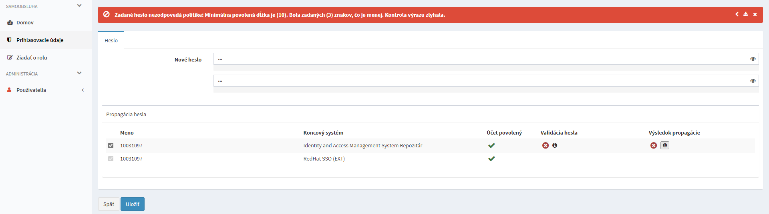

## Nedostatočné oprávnenie na vykonanie operácie

**Chyba:** Nedostatočné oprávnenie na vykonanie operácie

**Riešenie:** Práva v aplikácii sú obmedzené iba na vybrané prípady, ktoré môžete ako správca subjektu vykonávať. Na operáciu, ktorú ste sa pokúšali vykonať, nemáte dostatočné oprávnenie.



## Nedostatočné oprávnenie

**Chyba:** Pri kliknutí na položku v menu dostanem *chybu 403*

**Riešenie:** Nemáte dostatočné oprávnenie na vykonanie požadovanej operácie, alebo táto funkcionalita nie je dostupná pre správcu subjektu.

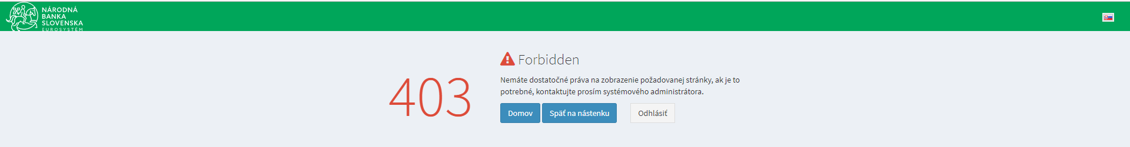

## Zobrazenie skrytých atribútov

**Chyba:** Po prihlásení nevidím na používateľovi všetky atribúty

**Riešenie:** Systém pri editácii profilu používateľa zobrazuje iba atribúty, ktoré majú vyplnenú hodnotu. V prípade, ak atribút hodnotu neobsahuje (atribút nebol zadaný pri založení), systém tento atribút na formulári nezobrazí. Pre zobrazenie prázdnych atribútov kliknite na Zobraziť prázdne polia umiestnený pod zoznamom atribútov.

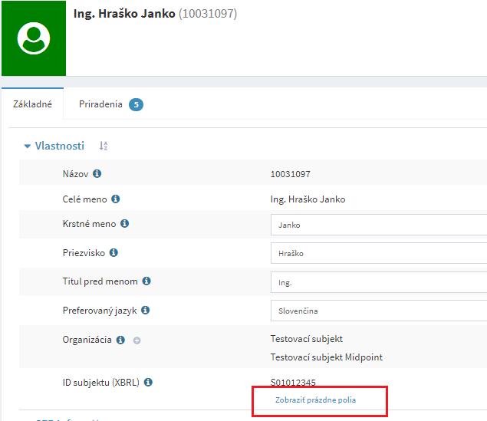

## Nesprávny formát vloženého CSR súboru

**Chyba:** Pri vložení CSR na podpísanie certifikátu systém vyhlási chybu: **Nesprávny formát vloženého súboru.**

**Riešenie:** Pri vložení súboru systém validuje samotný súbor, či sa jedná o CSR (súbor s požiadavkou na vygenerovanie a podpísanie certifikátu). Ak ste vložili iný typ súboru ako je predpísané, systém takýto súbor neakceptuje a vyhlási chybu. Overte prosím správnosť vloženého súboru a do systému vložte taký, ktorý ste vygenerovali na základe postupu v tejto príručke.



## Nesprávny formát vloženého x509Certfikátu

**Chyba:** Pri vložení x509Certifikátu systém vyhlási chybu: **Nesprávny formát vloženého súboru.**

**Riešenie:** Pri vložení súboru systém validuje samotný súbor, či sa jedná o certifikát vydaný a podpísaný IAM NBS certifikačnou autoritou. Ak ste vložili iný typ súboru ako je predpísané, systém takýto súbor neakceptuje a vyhlási chybu. Overte prosím správnosť vloženého súboru a do systému vložte taký, ktorý ste vygenerovali na základe postupu v tejto príručke.



## Vložený súbor neprislúcha danej identite (vloženie CSR)

**Chyba:** Pri vložení CSR na podpísanie certifikátu systém vyhlási chybu: **Vložený súbor neprislúcha danej identite.**

**Riešenie:** Pri vložení súboru systém validuje samotný súbor, či sa jedná o CSR (súbor s požiadavkou na vygenerovanie a podpísanie certifikátu) a tiež, či samotný súbor je určený pre danú identitu. Ak ste vložili omylom súbor, ktorý nie je určený danej identite, systém takýto súbor neakceptuje a vyhlási chybu. Overte správnosť vloženého súboru a do systému vložte taký, ktorý ste vygenerovali pre danú identitu na základe postupu v tejto príručke.



## Vložený súbor neprislúcha danej identite (vloženie x509 verejnej časti certifikátu)

**Chyba:** Pri vložení x509Certifikátu systém vyhlási chybu: **Vložený súbor neprislúcha danej identite.**

**Riešenie:** Pri vložení súboru systém validuje samotný súbor, či sa jedná o x509Certifikát a tiež, či samotný certifikát je určený pre danú identitu. Ak ste vložili omylom súbor, ktorý neprislúcha danej identite, systém súbor neakceptuje a vyhlási chybu. Overte prosím správnosť vloženého súboru a do systému vložte taký, ktorý ste vygenerovali pre danú identitu na základe postupu v tejto príručke.

